、 复习题1
- 已知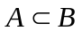，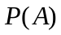=0.4，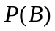=0.6，则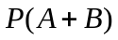=_________。
- 已知=0.5，=0.6，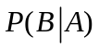=0.8则=______。
3. 甲、乙两射手射击同一目标各一次，他们射中的概率分别为0.7和0.8，由甲先射击，若甲未射中再由乙射击，则目标被击中的概率为__ __。
4. 设随机变量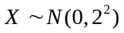，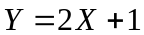，则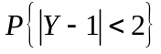=_____
5. 设随机变量服从参数为的指数分布，服从参数为5的泊松分布，与相互独立，则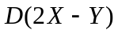=_______。
6.设的分布函数为，则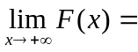_______，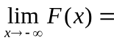_______.
7设服从泊松分布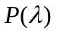，且已知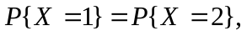则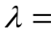（ ）
（A）4 (B) 3 (C) 2 (D) 1
8.设随机变量服从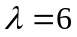的指数分布，则数学期望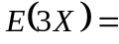 _ _。
 ； 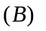 ； 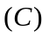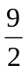； 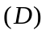
9. 设服从二项分布B(n,p)，且已知E(X)=2D(X),则p=（ ）

（A）1/2 (B) 1/3 (C) 1/4 (D) 1/5

10. 对于事件A，B，下列命题正确的是( )
A. 如果A，B互不相容，则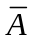与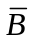也互不相容 B. 如果，则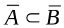
C. 如果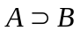，则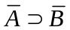 D. 如果A，B对立，则与也对立
11. 设随机变量与相互独立，且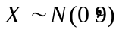，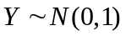，令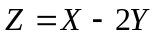，则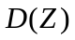= ( )
A.5 B. 7 C. 11 D. 13
12. 随机变量的概率密度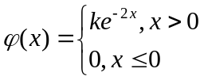， （1）求;(2)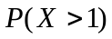
解：（1）令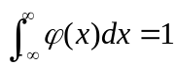，得到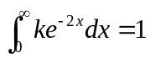，解得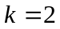。
（2）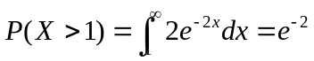
13.设10件产品中有8件正品,2件次品，每次从这品产品中任取一件，取出的产品不放回，设为直到取得正品为止所抽取的次数，求的分布律。
解：X的所有可能取值为1，2，3
概率为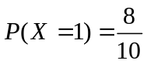，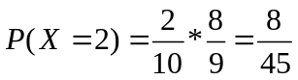，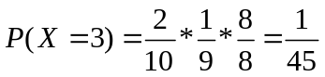
所以X的分布律为
 | 1 | 2 | 3
 | 0.8 | 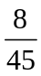 | 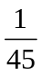

14. 设随机变量X的概率密度为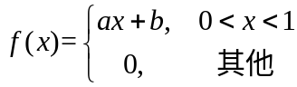 ，且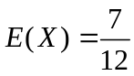，
试求：（1）常数， （2）求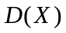。
解：（1）令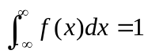，得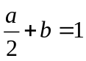，
再令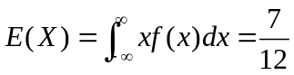，得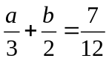
求解得到：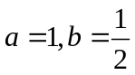
（2）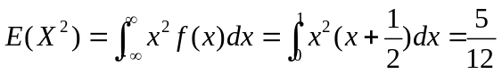
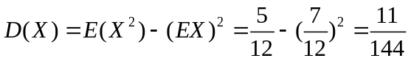
15. 已知的分布律如下，求: 1）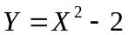的分布律； 2)
 | -1 | 0 | 2
 | 0.2 | 0.4 | 0.4

解：（1）Y的分布律为
Y | -1 | -2 | 2
 | 0.2 | 0.4 | 0.4

（2）

16.设二维随机变量（X，Y）的联合分布律如下
Y  X | 0 | 1 | 2
0 | 0 | 0.2 | 0
1 | 0.3 | 0.2 | 0.1
2 | 0.1 | 0 | 0.1
，

（1）求P{X=Y} （2）求X，Y的边缘分布律
（3）求Z=X+Y的分布律 （4）X与Y是否相互独立？
解：（1）P{X=Y}=0+0.2+0.1=0.3
（2）X，Y的边缘分布律分别为
 | 0 | 1 | 2
 | 0.2 | 0.6 | 0.2
Y | 0 | 1 | 2
 | 0.4 | 0.4 | 0.2

（3）Z的分布律为
Z | 1 | 2 | 3 | 4
 | 0.5 | 0.3 | 0.1 | 0.1

（4）因为P(X=0，Y=0) P(X=0)P(Y=0),所以X，Y不相互独立。
17. 二维随机变量的概率密度为
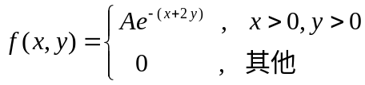
求: （1）系数A； （2）X、Y的边缘密度函数
（3）问X，Y是否相互独立？ （4）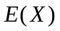
解：（1）令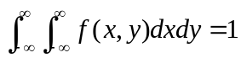，得A=2
（2）X，Y 的边缘密度函数分别为
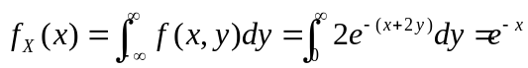，x>0
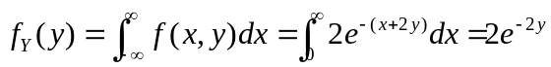，y>0
(3)因为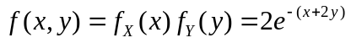，x>0，y>0
所以X,Y 相互独立
（4）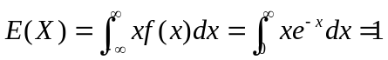

复习题2
1 事件相互独立，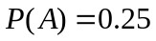，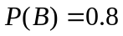， 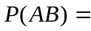 。.
2 设的分布函数为，则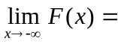___________.
3 设二维随机变量（X，Y）的联合分布律如下，则P{X+Y=2}=_________。
Y  X | 0 | 1 | 2
0 | 0 | 0.2 | 0
1 | 0.3 | 0.2 | 0.1
2 | 0.1 | 0 | 0.1
，

- 设服从区间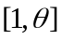上的均匀分布，且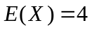,则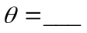
5 已知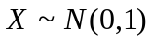，则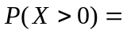_________
6．设服从泊松分布，且已知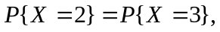则（ ）
（A）1 (B) 2 (C) 3 (D) 4
7．设随机变量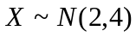,可使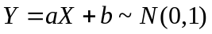的是（ ）
（A）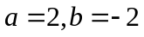 （B）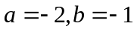
（C）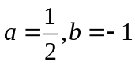 （D）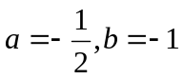
8．已知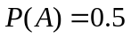,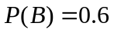,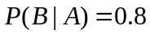,则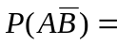（ ）
（A）0.5 （B）0.6
（C）0.1 （D）0.8
9．设和是任意两个概率不为零的不相容事件，则下列结论中肯定正确的是（ ）
（A）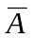和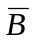不相容 （B）和相容
（C）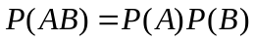 （D）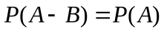
10． 设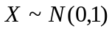，则方程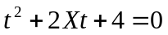没有实根的概率为（ ）
（A）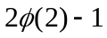 （B）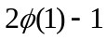
（C）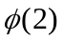 （D）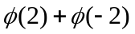
11.设随机变量的概率密度函数为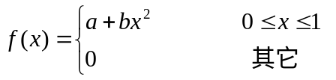,且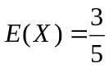。 求（1）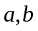的值.（2）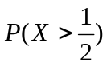.
12.车间里有甲、乙、丙3台机床生产同一种产品，已知它们的次品率是0.2，0.3，0.1，而产品数量比为甲：乙：丙=2：3：5，现从产品中任取一个产品，求它是次品的概率。
13.设随机变量和的联合分布律如下：

X Y | 1 | 2 | 10
-1 | 0.1 | 0.1 | 0.2
4 | 0.3 | 0.2 | 0.1
- 求和的边缘分布律。（2）求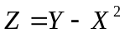的分布律
14.设二维随机变量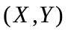的联合概率密度为
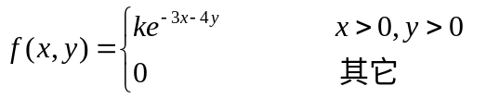
求（1）的值（2）边缘概率密度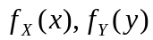 （3）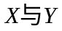是否独立？
15. 已知随机变量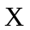的分布律为
X | -2 | -1 | 0 | 1 | 3
P | 3a |  | 3a | a | 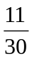
- 求a (2)求